МИНИСТЕРСТВО НАУКИ И ВЫСШЕГО ОБРАЗОВАНИЯ

РОССИЙСКОЙ ФЕДЕРАЦИИ

ФЕДЕРАЛЬНОЕ ГОСУДАРСТВЕННОЕ

БЮДЖЕТНОЕ ОБРАЗОВАТЕЛЬНОЕ УЧРЕЖДЕНИЕ

ВЫСШЕГО ОБРАЗОВАНИЯ

ВЯТСКИЙ ГОСУДАРСТВЕННЫЙ УНИВЕРСИТЕТ

Факультет автоматики и вычислительной техники

Кафедра радиоэлектронных средств

Отчет по дисциплине

«Цифровые устройства и микропроцессоры»

Лабораторная работа №2

«ПРИНЦИПЫ ВЫПОЛНЕНИЯ КОМАНД ВЕТВЛЕНИЯ, ОРГАНИЗАЦИЯ ЦИКЛОВ И ПОДПРОГРАММ»

Вариант №6

|  |  |  |
| --- | --- | --- |
| Выполнил: студент группы ИНБб-3301 |  | Т.С. Чебыкин |
|  |  |  |
| Проверил: доцент кафедры РЭС |  | М.А. Земцов |

Киров 2025

Цель работы: изучение принципов выполнения команд ветвления, организации циклов и подпрограмм микропроцессоров с архитектурой x86.

1. Текст задания

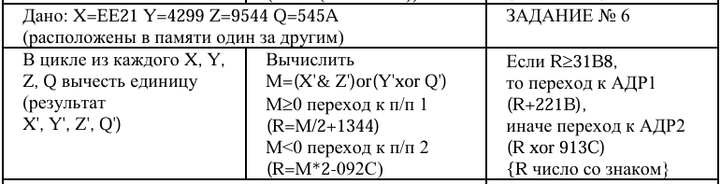

1. Текст программы

.686

.model flat,stdcall

.stack 100h

.data

a dw 02h

data segment

.code

ExitProcess PROTO STDCALL: DWORD

Start:

mov ebx, 0EE21h; X

mov edx, 04299h; Y

mov eax, 0545Ah; Q

mov esi, 09544h; Z

mov ecx, 1; количество повторений цикла

L1:

sub ebx, 01h; X'

sub edx, 01h; Y'

sub eax, 01h; Q'

sub esi, 01h; Z'

loop L1

L2:

and esi, ebx; вычисление Z’ and X’

xor eax, edx; вычисление Q’ xor Y'

or eax, esi; получение значения выражения M

cmp eax,0h; сравнение значения M с числом 0

JGE L3; переход к подпрограмме, если M>=0

JL L4; переход к подпрограмме, если M<0

L3:

xor edx, edx;

div a; вычисление M/2

add eax, 01344h; вычисление R = M/2 + 1344h

jmp L5; переход к пункту 5

L4:

mul a; M*2

sub eax,0092Ch; вычисление R = M*2 + 092Ch

L5:

cmp eax,031B8h; сравнение значения R c 31B8h

JGE L6; переход к подпрограмме, если R>=31B8h

JL L7; переход к подпрограмме, если R<31B8h

L6:

add eax,0221Bh; вычисление R+221Bh

JMP L8; выход из программы

L7:

xor eax,0913Ch; вычисление R xor 913Ch

L8:

exit:

Invoke ExitProcess,1

End Start

1. Верификация программы

Для проверки правильной работы программы пересчитаем все логические операции с помощью калькулятора.

X=EE21;

Y=4299;

Q=545A;

Z=9544;

X’=EE21-1=EE20;(ebx)

Y’=4299-1=4298;(edx)

Q’=545A-1=5459;(eax)

Z’=9544-1=9543;(esi)

К 1 шагу программы совершаются все вычисления, и мы получаем значения X’ Y’ Q’ Z’. Результат на рисунке 1.

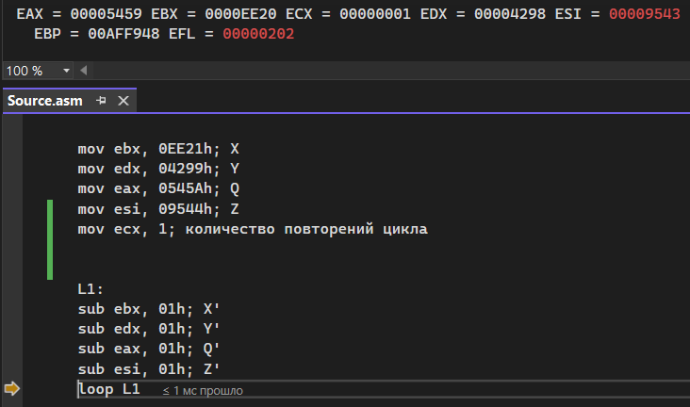

Рисунок 1. Значения X’ Y’ Q’ Z’

Далее происходит вычисление значения M.

M=(X’& Z’) or (Y’ xor Q’)=(EE20& 9543) or (4298 xor 5459) = 8400 or 16C1 = 96C1 ; (M=eax)

Результаты программы на рисунке 2.

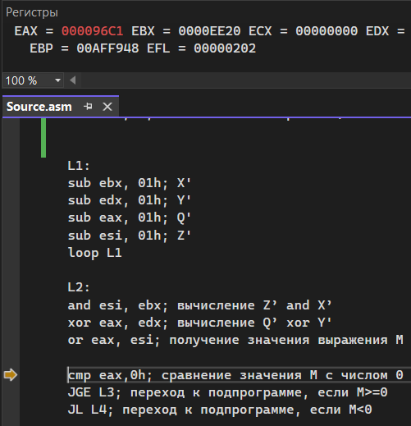

Рисунок 2. Значение M.

После вычисления значения M происходит сравнение с числом 0, данный вариант программы показывает, что M>=0, поэтому происходит переход в пункт 3 и вычисление значения выражения R/2 + 1344. Проверим результаты на калькуляторе.

R=96С1/2 + 1344= 4B60+1344 = 5EA4 (eax) Результат на рисунке 3.

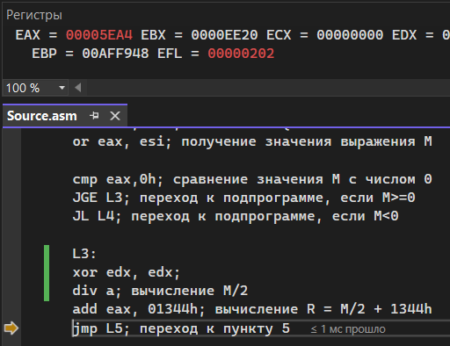

Рисунок 3. Сравнение M и вычисление R

После вычисления R происходит сравнение его с 31B8, данная программа показывает, что R>=31B8, поэтому происходит сложение R с 221B и завершение работы программы. Проверим на калькуляторе и получим:

5EA4+221B=80BF (eax) Результат на рисунке 4

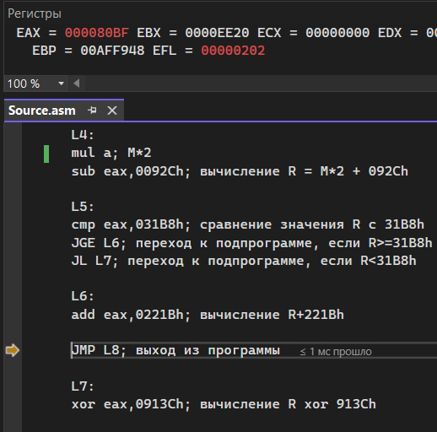

Рисунок 4. Сравнение R и сдвиг на 3с

Вывод: благодаря верификации можно увидеть, что программа правильно выполняет основные логические операции, поэтому следует проверять работу ее ветвлений.

1. Проверка ветвления программы.

Сейчас необходимо определить какие остались варианты программы:

1. M>=0 и R>=31B8; (данное ветвление проверено)
2. M<0 и R>=31B8;

Предположим, что M < 0, следовательно переходим в операцию R= M * 2 – 092C. Так как. M < 0, то данная операция R должна быть меньше 0, то есть невозможно добиться ветвления M<0 и R>=31B8.

1. M>=0 и R<31B8;

Чтобы получить такие условия необходимо изменить входные значения.

X=10;

Y=23;

Q=6;

Z=4;

X’=10-1=F;(ebx)

Y’=23-1=22;(edx)

Q’=6-1=5;(eax)

Z’=4-1=3;(esi)

К 1 шагу программы совершаются все вычисления, и мы получаем значения X’ Y’ Q’ Z’. Результат на рисунке 5.

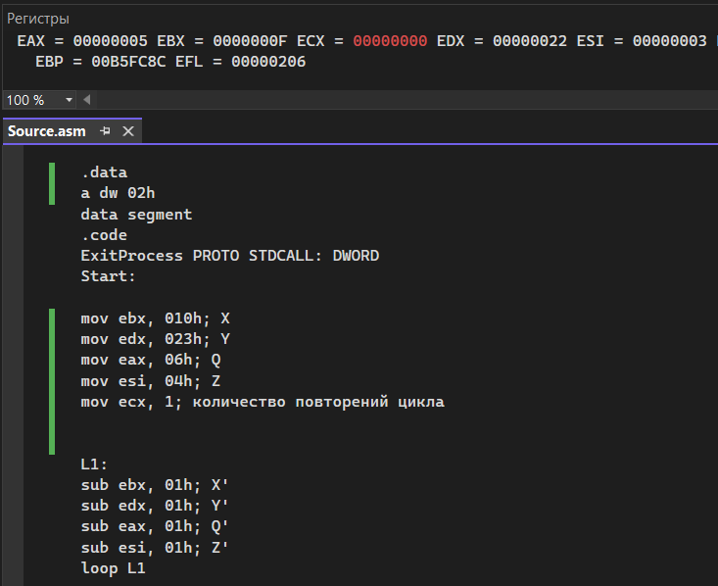

Рисунок 5. Значения X’ Y’ Q’ Z’

Далее происходит вычисление значения M.

M=(X’& Z’) or (Y’ xor Q’)=(F& 3) or (22 xor 5) = 3 or 27 = 27 ; (M=eax)

Результаты программы на рисунке 6.

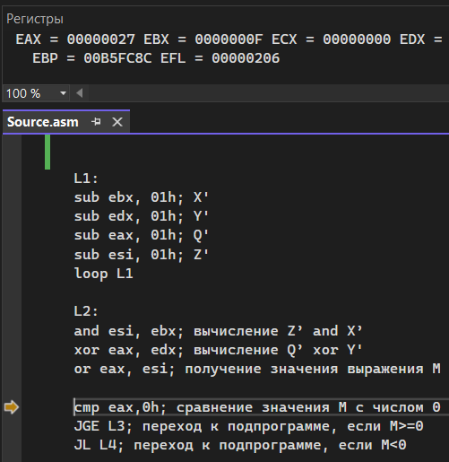

Рисунок 6. Значение M.

После вычисления значения M происходит сравнение с числом 0, данный вариант программы показывает, что M >=0, поэтому происходит переход в пункт 3 и вычисление значения выражения M/2 + 1344. Проверим результаты на калькуляторе:

R=27/2 + 1344= 13+1344 = 1357 (eax)

Результат на рисунке 7.

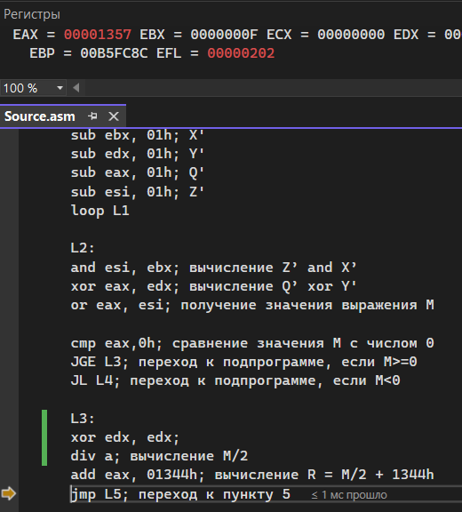

Рисунок 7. Сравнение M и вычисление R

После вычисления R происходит сравнение его с 31B8, данная программа показывает, что R<=31B8, поэтому происходит xor R с 913C и завершение работы программы. Проверим на калькуляторе и получим:

1357 xor 913C=826B (eax)

Результат на рисунке 8

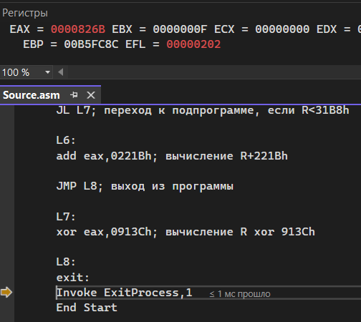

Рисунок 8. Сравнение R и сдвиг на 3с

1. M<0 и R<31B8;

Чтобы получить такие условия необходимо изменить входные значения.

X=32;

Y=-10=FFFFFFF0;

Q=16;

Z=7;

X’=32-1=31;(ebx)

Y’=-10-1=FFFFFFEF;(edx)

Q’=16-1=15;(eax)

Z’=7-1=6;(esi)

К 1 шагу программы совершаются все вычисления, и мы получаем значения X’ Y’ Q’ Z’. Результат на рисунке 9.

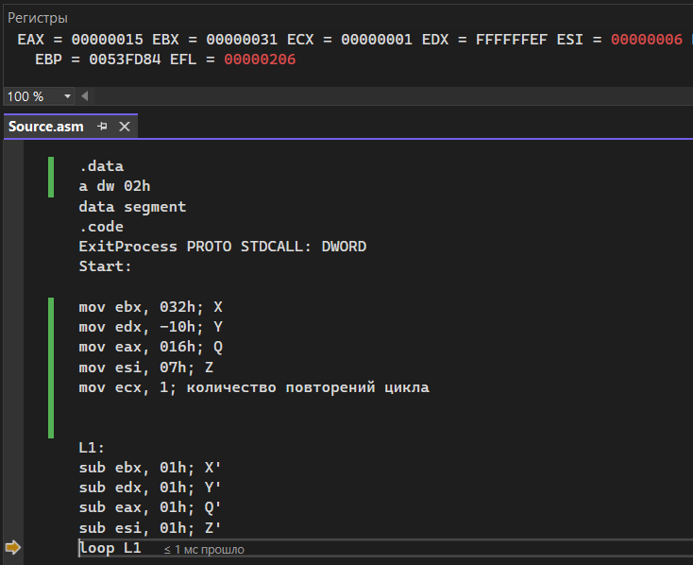

Рисунок 9. Значения X’ Y’ Q’ Z’

Далее происходит вычисление значения M.

M=(X’& Z’) or (Y’ xor Q’)=(31& 6) or (FFFFFFF0 xor 15) = 0 or FFFFFFFA = FFFFFFFA ; (M=eax)

Результаты программы на рисунке 10.

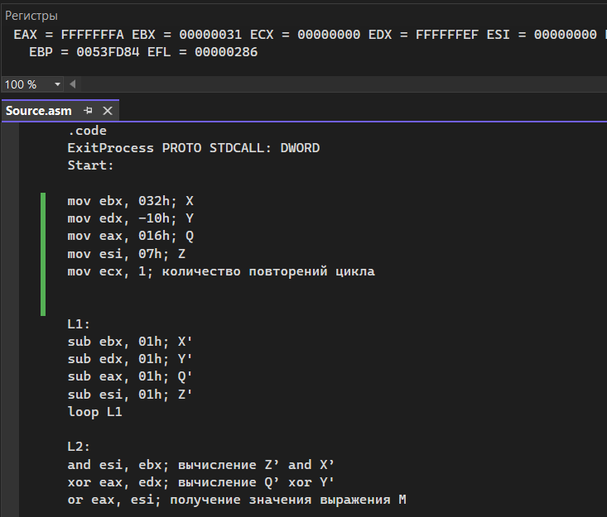

Рисунок 10. Значение M.

После вычисления значения M происходит сравнение с числом 0, данный вариант программы показывает, что M<0, поэтому происходит переход в пункт 4 и вычисление значения выражения M*2 - 092C. Проверим результаты на калькуляторе:

R= FFFFFFFA*2 - 092C = FFFFFFF4- 092C = FFFFF6C8 (eax)

Результат на рисунке 11.

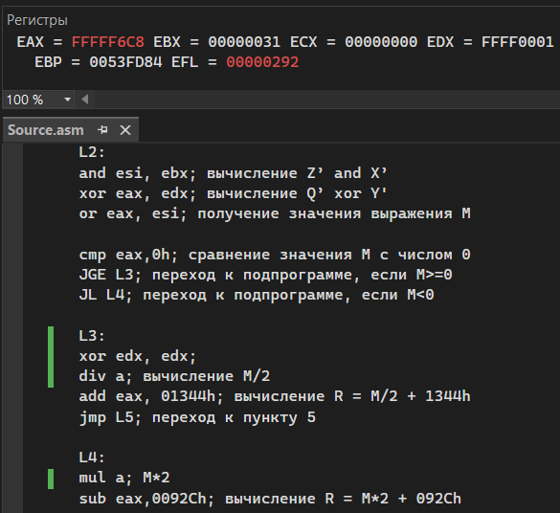

Рисунок 11. Сравнение M и вычисление R

После вычисления R происходит сравнение его с 31B8, данная программа показывает, что R<=31B8, поэтому происходит xor R с 913C и завершение работы программы. Проверим на калькуляторе и получим:

FFFFF6C8 xor 913C=FFFF67F4 (eax)

Результат на рисунке 12

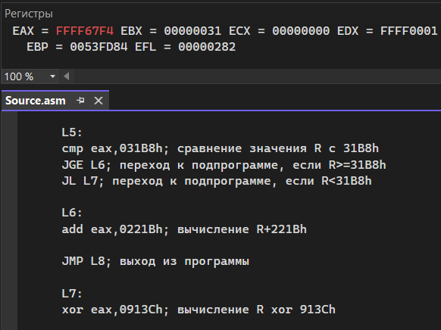

Рисунок 12. Сравнение R и сдвиг на 2

Вывод: в результате данной лабораторной работы были получены навыки написания кода ветвления программы, а также закрепление уже имеющихся навыков вычисления логических операций.